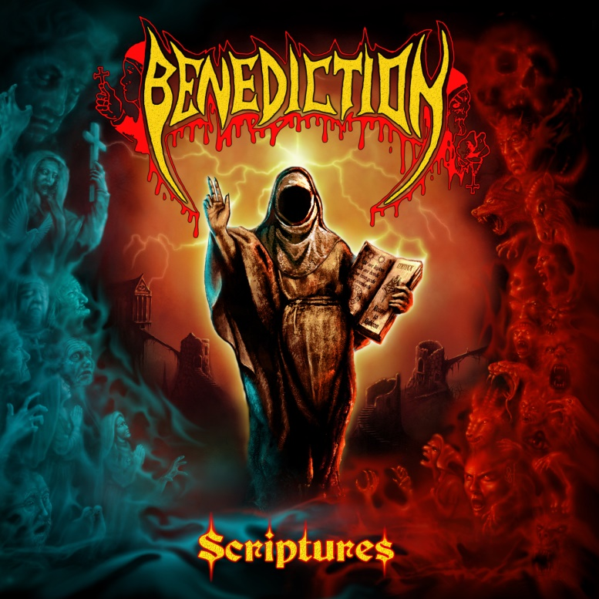

BENEDICTION
»Scriptures«

VÖ: 16. Oktober 2020

Line-up: | BENEDICTION online:
Darren Brookes - guitar  Peter Rew - guitar  Dave Ingram - vocals  Dan Bate - bass  Giovanni Durst - drums | www.facebook.com/Benedictionband  www.instagram.com/benediction_band  https://twitter.com/benediction
BENEDICTION melden sich mit einem beeindruckenden Album samt Dave Ingram am Mikro zurück!
Als Dave Hunt vergangenen Sommer nach über 20 Jahren als Sänger ankündigte, dass er eine Auszeit von der Band bräuchte, um seinen Doktor der Philosophie abzuschließen, haben die anderen Jungs keine Zeit verschwendet und mit Daves Segen genau einen Anruf getätigt, um den einzig passenden Mann für den freien Posten am Mikro zu bekommen.
"Als Daz mich anrief, kam das völlig aus heiterem Himmel. Wir unterhielten uns eine Weile und dann fragte er mich, ob ich an einer Rückkehr interessiert wäre. In dem Moment als er das sagte, gab es bei mir keinen Zweifel, ich war wieder dabei!” erinnert sich Dave Ingram "Es fühlte sich einfach total selbstverständlich und richtig an."
Seitdem BENEDICTION die Rückkehr von Dave Ingram angekündigt haben, mit dem sie einige ihrer legendären Alben wie “The Grand Leveler“, “Grind Bastard” und auch das für viele Fans bisherige Opus Magnus “Transcend The Rubicon” veröffentlicht haben, genießt die Death Metal Legende aus Birmingham eine ganz neue Aufmerksamkeit.
"Eigentlich ist es ja kein Comeback", sagt Daz Brookes (Originalmitglied und zusammen mit seinem Gitarrenkollegen Peter Rew eine der tragenden Stützen der Band), "Aber durch das wiedererwachte Interesse und die ganzen Interviewanfragen fühlt es sich manchmal so an “
Nachdem die Band viele Jahre unter anderen Namen unterwegs war, gründeten sich BENEDICTION so, wie wir sie kennen, 1989. Die Band wurde dann schnell vom deutschen Underground-Metal-Label Nuclear Blast Records unter Vertrag genommen, eine Partnerschaft, die bis heute andauert.
"Wir hatten damals viele Angebote von den üblichen Verdächtigen, aber Markus von NB schien ein echter Fan von uns und der damaligen Underground-Szene zu sein. Er war einer von uns", erinnert sich Rewy, "eine wirklich perfekte Partnerschaft, die wir nie in Frage gestellt haben."
BENEDICTION sind ohne Zweifel eins der wenigen Originale in der Death Metal Szene und haben sich durch diverse Klassiker-Alben über die Jahre einen Legendenstatus erarbeitet. Bis heute lieben sie was sie tun und liefern immer kompromisslos ab, egal ob auf Platte oder auf der Bühne.
"Diese Jungs glauben offensichtlich an das, was sie tun, und es ist großartig, ein Teil davon zu sein. Manchmal fühlt es sich an, als wären wir alle Brüder in der Band, ich bin sehr dankbar dabei zu sein”, schwärmt Gio über seine Bandkollegen.
Die Band gehört zu den unentwegt tourenden Bands und das weltweit. In all den Jahren hat man so ziemlich auf jeder großen und kleinen Bühne zusammen mit anderen Größen der Metal Szene gestanden und unzählige eigene Tourneen gespielt. Oftmals führten diese die Band auch an Orte, die andere vielleicht nicht ansteuern würden, sehr zur Freude ihrer treuen Fans auf der ganzen Welt.
Nach über 30 Jahren im Geschäft und in einem Genre zuhause, das seit Jahren einen nicht abbrechenden Aufschwung erlebt, melden sich BENEDICTION nun mit einer ihrer besten Veröffentlichungen zurück und spielen damit zweifellos wieder in der Death Metal Champions League.
“Scriptures” wurde von Scott Atkins im Grindstone Studio in England produziert.
Dan Bate erinnert sich an die Produktion: "Scott hat wirklich hart mit uns an diesem Album gearbeitet, und ich glaube es ist uns sehr gut gelungen, den bekannten BENEDICTION-Sound einzufangen und auf den neusten Stand zu bringen, ohne zu viel dran zu ändern, damit wir noch immer roh und hart klingen, wie früher. Wir sind auf jeden Fall ziemlich zufrieden mit dem Ergebnis und zuversichtlich, dass es auch den Fans gefallen wird."
Das neue Album "Scriptures" klingt 100% wie BENEDICTION. Unnachahmlich verschmelzen sie ihren Death Metal mit einer “Fuck-Off Punkrock Attitüde”, Heayy Metal Riffing und einem Groove den kaum eine andere Band so vorweisen kann. Dave Ingrams “Signature-Growls” und aussagekräftigen Texte verfeinern das klangliche Gesamtbild, sodass man schon nach wenigen Takten hört, dass man es mit BENEDICTION zu tun haben muss. Wie üblich variieren die Tracks von langsam und heavy bis schnell und intensiv, von kürzeren "in your face"-Nummern bis hin zu epischen Meisterwerken.
Das Artwork passt perfekt zu BENEDICTION und weckt beim geneigten Old School Death Metal Fan den unmittelbaren Wunsch, das neue Album zu hören. Geschaffen wurde es vom Birminghamer Künstler Wolven Claws Artist und erinnert an die ikonischen Artworks der ersten Alben. Zweifellos wird es sich sehr gut in jeder Vinylsammlung neben “Subconscious Terror”, “The Grand Leveler” oder “Transcend The Rubicon” machen und zukünftig auch des öfteren auf Shirts und Postern zu sehen sein.
Alles in allem ist “Scriptures” ein Album aus einem Guss, ein Album an dem einfach alles stimmt und das keinen Vergleich scheuen muss. Ein Juwel im Katalog einer Band, die von Anfang an dabei war und frei nach einem ihrer beliebtesten Songs, sich selbst und ihren Fans immer treu geblieben ist – “We bow to None”!

BENEDICTION are BACK! And they are better than EVER!

